Léto v kuchyni

Horké letní dny nabírají na intenzitě, a tak své volnočasové aktivity přirozeně přesouváme na zahrady, k vodě a ideálně na sluníčko. Milovníkům dobrého jídla a pití se zároveň otevírají nové příležitosti – fanouškům slaných pochoutek začátek grilování a těm, kdo nedokážou odolat sladkému legitimní možnost ochutnat co nejvíc druhů zmrzliny a ovocných koktejlů.
Grilmistrem ve vlastní kuchyni
Léto je tady a s ním přichází i jedna z nejoblíbenějších aktivit tohoto období – grilování. Bez ohledu na to, v jakém prostoru grilujete, nejdůležitější otázkou, kterou si pravděpodobně položíte, je, jaký gril si pořídit. Pokud jde o výběr grilu na zahradu, možností je mnoho. Ne každý ji ale má, a proto existují elektrické kontaktní grily, se kterými to můžete „rozjet“ klidně na své kuchyňské lince nebo balkónu.
Používání elektrického grilu má několik výhod. Grilování nebo opékání trvá podstatně méně času, protože na rozdíl od svých příbuzných poháněných uhlím se gril rychle a efektivně zahřívá. Skvěle se hodí i na kempování, protože je lehký a velmi snadno přenosný. Nemusíte se obávat žádného kouře ani zbytků uhlí, což z něho činí asi to nejčistší možné řešení. Není třeba vyměňovat propanbutanové lahve ani kupovat dřevěné uhlí, což ušetří i nějakou tu korunu.
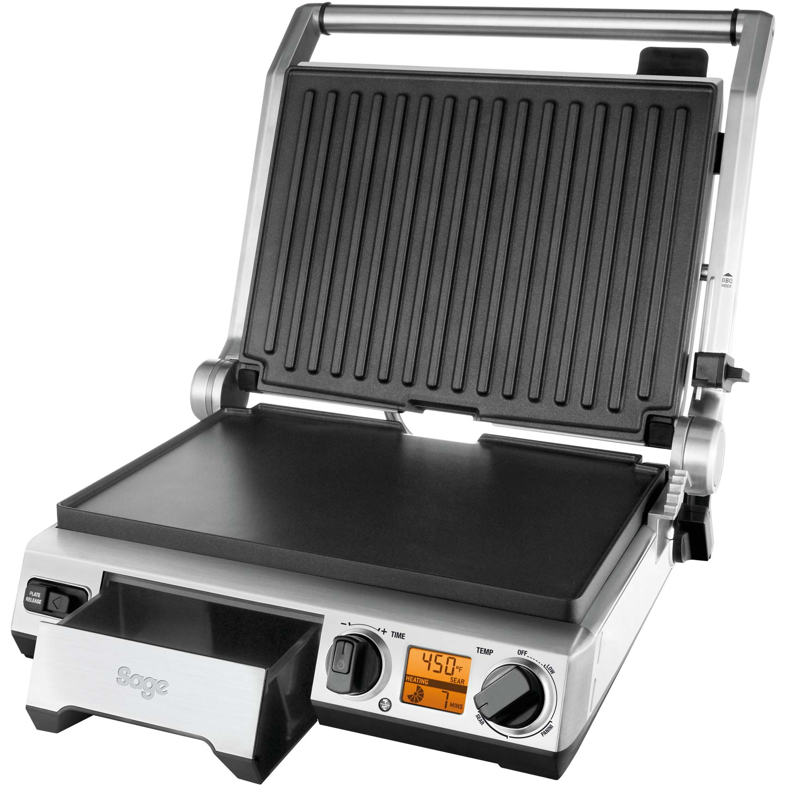
Chytrý kontaktní gril Sage BGR820 dělá grilování snazší i pro úplné kuchaře-amatéry. Těm nabízí základní automatické programy rozdělené podle druhu připravovaného pokrmu. Díky nastavitelné teplotě, senzorům na vyrovnávání teploty a nepřilnavému povrchu desek se nemusíte obávat, že se něco připálí nebo, naopak, nepropeče. Když navíc víte, že se váš oblíbený sýrový sandwich zapéká přesně dvě a půl minuty, můžete využít časovač, který vás na hotovou pochoutku upozorní. Vše si můžete pravidelně kontrolovat na integrovaném displeji. Gril nabízí dvě grilovací plochy, jednu plochou na zeleninu, druhou žebrovanou na steaky. Desky grilu jsou mimo jiné vyjímatelné a můžou do myčky, takže je údržba tohoto modelu velmi snadná.
Kontaktní gril Sage BGR820, doporučená cena 8 990 Kč
Bez zmrzliny ani ránu
Někdo má rád točenou, jiný zase kopečkovou. Ať už jste fanda smetanového slaného karamelu nebo mangového sorbetu, ti největší fajnšmekři si zmrzlinu raději vyrobí podle vlastního gusta v pohodlí své kuchyně. Pokud mezi ně patříte i vy, za úvahu určitě stojí pořídit si vlastní zmrzlinovač. Ale jak vybrat ten správný?
Při nákupu je dobré si nejdřív rozmyslet, kolik místa v mrazáku standardně máte – většina domácích zmrzlinovačů totiž vyžaduje namrazení nádoby, která nejen že zabírá dost místa, ale musíte na celý proces myslet s dostatečným předstihem, aby se stihla nádobka dostatečně schladit. Proto je praktičtější řešení zmrzlinovač s kompresorem. Výhodou podomácky vyrobené zmrzliny je absolutní kontrola nad všemi ingrediencemi, kde můžeme upustit uzdu fantazii a vyzkoušet ty nejnetradičnější kombinace - to samozřejmě ocení i lidé s různými alergiemi a dietami, kteří si jen tak jakou zmrzlinu dát nemohou.
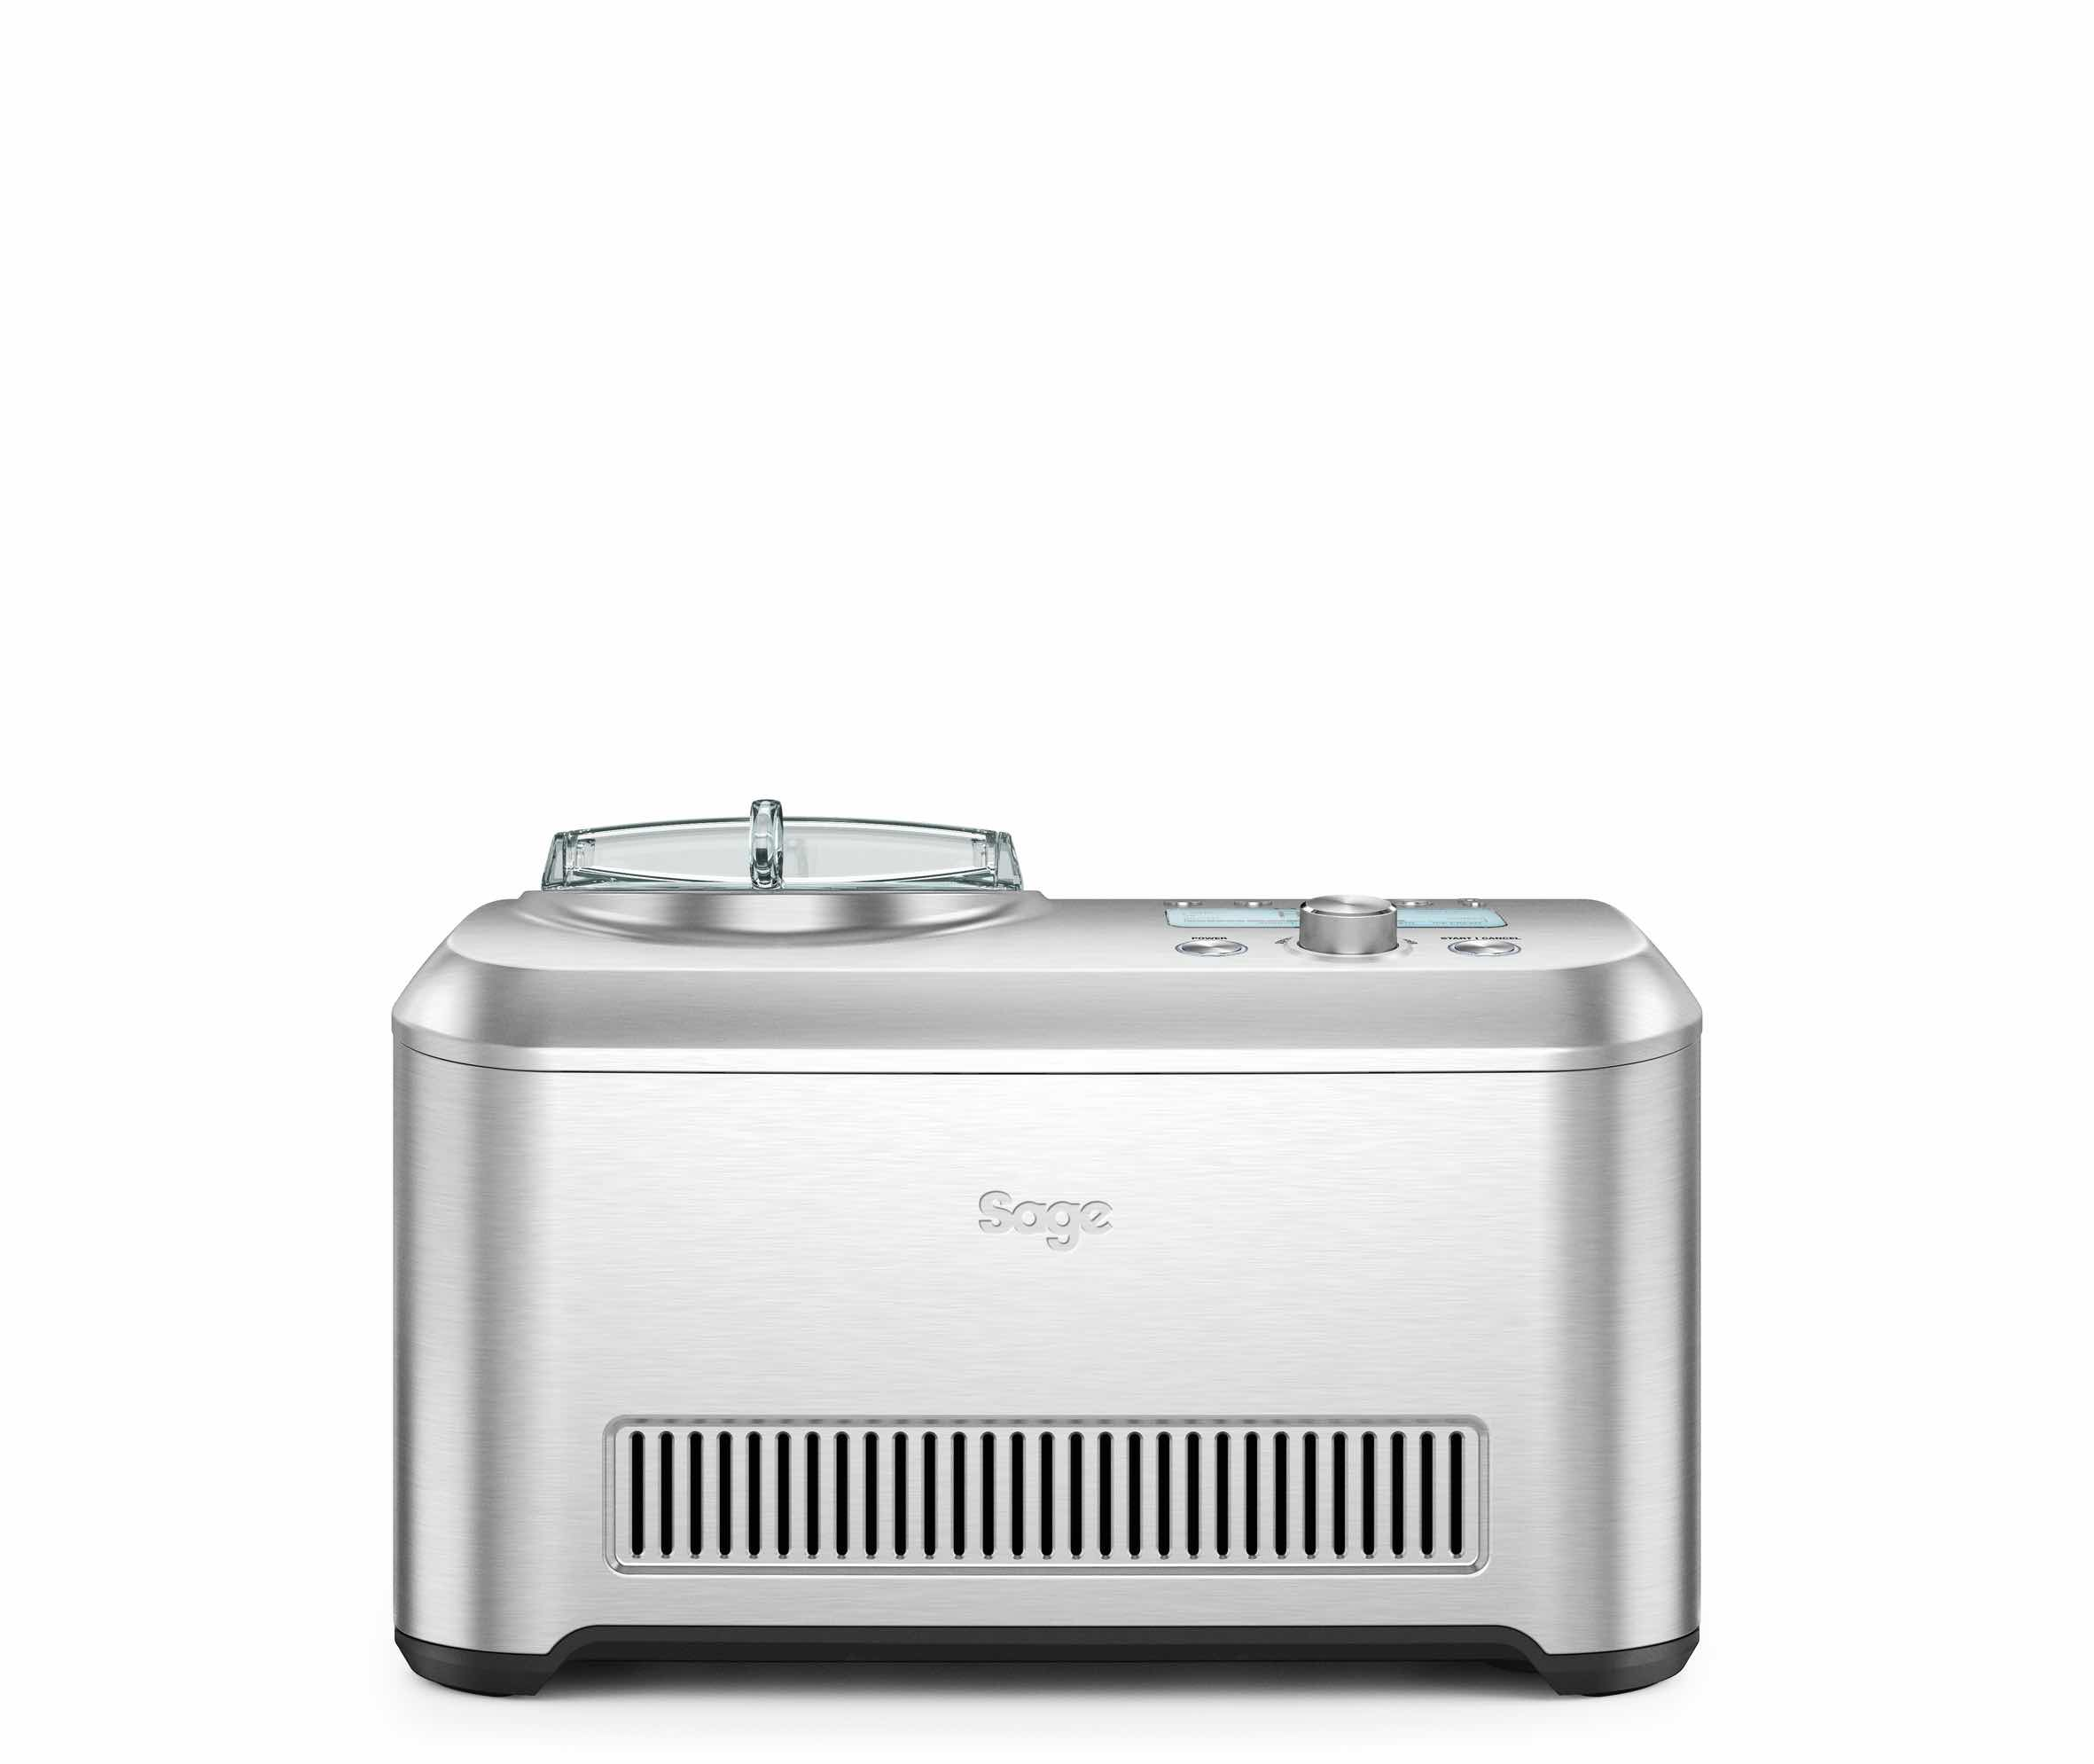
Zmrzlinovač Sage BCI600 nabízí 12 programů struktury „zmrzky“, takže na své si přijdou jak milovníci zmíněných sorbetů, tak fanoušci italského gelata. Nemusíte si lámat hlavu s místem v mrazáku – funkce uchování v chladu udrží zmrzlinu studenou až 3 hodiny, tedy pokud nemáte v plánu sníst celý litr na posezení.
Zmrzlinovač Sage BCI600 The Smart Scoop, doporučená cena 8 990 Kč

Ovoce? Kdy jindy než v létě
V létě dozrává většina tuzemsky pěstovaného ovoce a jeho cena i chuť jsou oproti zimě o poznání přívětivější. Kdy jindy si tak dopřát koncentrované vitaminové bomby - čerstvé šťávy a ovocné limonády - než právě teď. Aby jste z čerstvého ovoce vytěžili maximum, je důležité dbát na co nejšetrnější způsob jeho zpracovaní. V případě použití odšťavovače o tom nerozhoduje ani tak výkon motoru, jako množství jiných „detailů“, kterých je dobré si všímat už při jeho koupi.
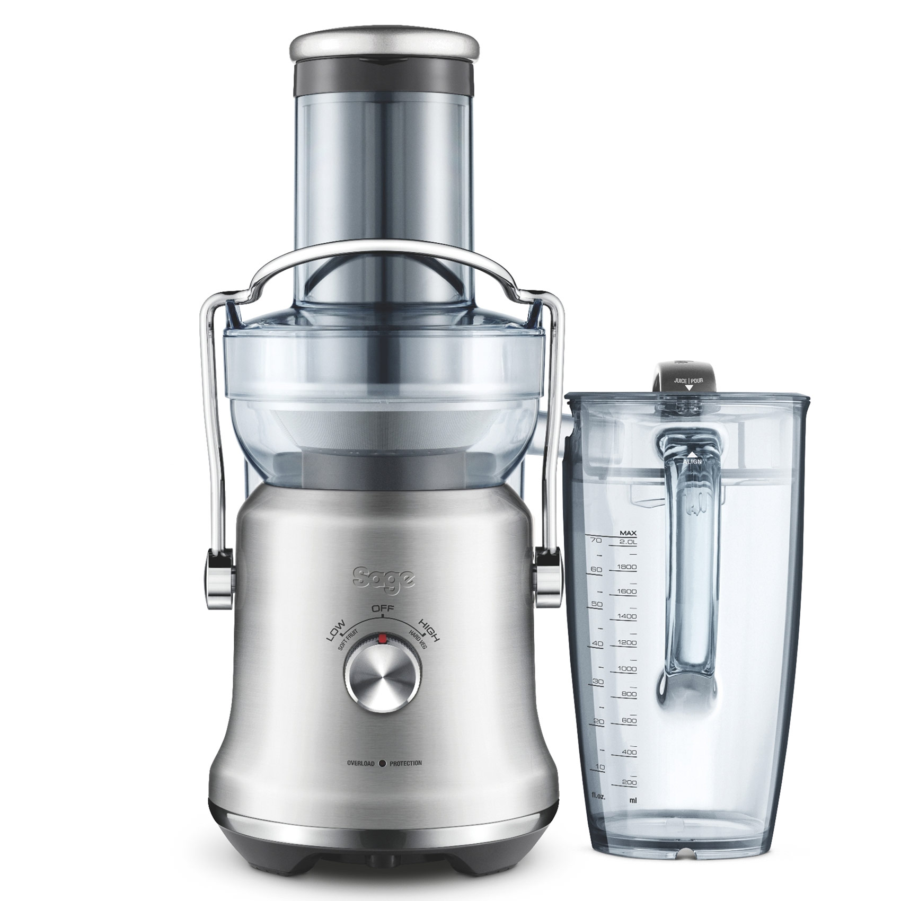
Odšťavňovač Sage SJE530 je vybavený technologii Cold spin, díky které nedochází při zpracování ovoce ke zbytečnému zahřívaní. To do velké míry ovlivňuje nejen výslednou chuť, ale také míru zachovaní vitaminů v šťávě. Pletené mikrosíto z nerezové ocele s ostřím zpevněným Titanem je zase garancí, že z ovoce vytáhnete maximum šťávy. Plnící otvor o šířce 88 mm umožní do odšťavňovače vkládat i celá jablka, hrušky a nebo jiné velké kusy ovoce. A protože vitaminů není nikdy dost, velká nádoba o objemu 2 litry zajistí, že se vámi připravené šťávě dostane celé rodině či návštěvě při nedělním brunchi.

Odšťavňovač Sage SJE530 The Nutri Juicer Cold Plus, doporučená cena 6 290 Kč

O značce Sage:
Sage je evropskou značkou společnosti Breville, jejíž produkty se prodávají ve více než 50 zemích světa. Australská Breville Groupe je celosvětově známá díky vlastnímu vývoji malých kuchyňských spotřebičů nejvyšší kvality, vyznačující se dlouhou životností a skvělým uživatelským komfortem. Historie Brevillu se začala psát v roce 1932 a této společnosti vděčíme například za tzv. sendvič-toaster, který vyvinula jako první výrobce na světě. Po jeho uvedení na trh v roce 1974 se jenom v Austrálii prodalo 400 000 kusů.
Na český trh značka Sage vstoupila v roce 2018 a postupně na něj uvede produkty zaměřené na přípravu kávy – espressa, mlýnky, pěniče; grilování – grily, smoking gun; odšťavňování – odšťavňovače, smoothie nebo přípravu potravin – roboty, mixéry, food procesory. Díky vlastnímu návrhu a náročnému testování bude možné u všech spotřebičů rozšířit záruku na tři roky. Pro Českou republiku, Slovensko, Maďarsko a Polsko značku Sage zastupuje exkluzivně společnost Fast ČR, patřící mezi největší regionální distributory domácích spotřebičů.

Pro další informace a novinky navštivte adresu www.sagecz.cz.

Kontakt pro média:
Hedvika Přibová
PHOENIX COMMUNICATION
140 00 | Praha 4 | Pod Vilami 785/22
hedvika@phoenixcom.cz
+420 774 273 821

